**群工具**

目录

**核心需求** 1

1. 分享视频在线看 1

2. 种子、网盘资源在线看 1

3. 阅后即焚工具 2

4. 免插件免广告看链接视频 2

5. 群动态 2

6. 精选 2

**怎么让用户第一次用就感受到兴奋点（核心卖点）** 2

1. 新手页（做头部群） 2

**怎么获得第一批用户** 3

1. 地推 3

2. 安卓商店首发换推荐位 3

3. YY用户画像筛选，定向引入 3

4. 贴吧、QQ群等目标用户聚集处拉人 3

**怎么做用户活跃与留存** 3

1. 精选内容 3

2. 推送信息 4

3. 推荐策略 4

4. 正向（工厂群、爱好群）活跃用户官方人员联系维护（核心种子用户） 4

5. 马甲互动（群动态策略点赞） 4

6. 登录抽奖奖励（物质机会留人） 4

# 核心需求

1. **分享视频在线看**

用户可将手机视频上传，或输入种子、网盘链接，让群内用户同步观看

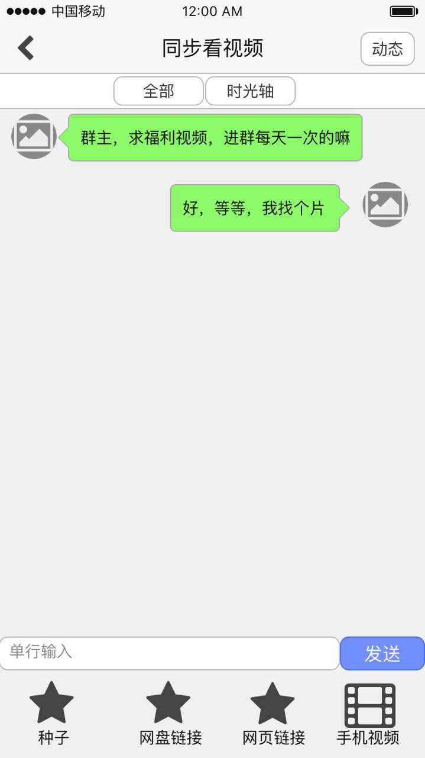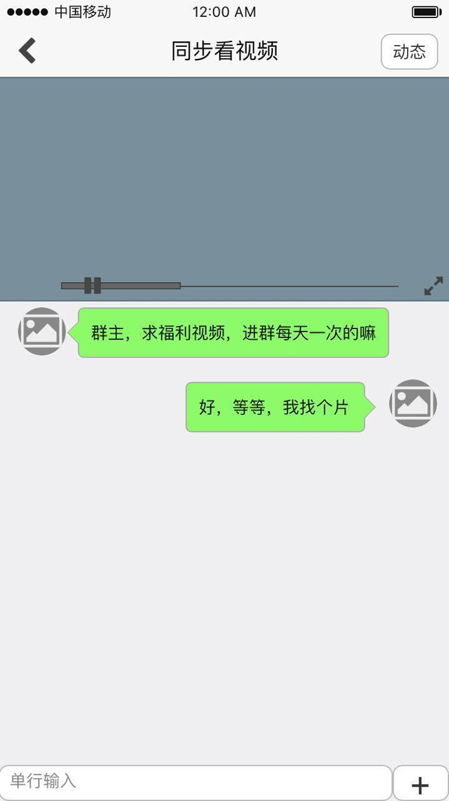

1. **种子、网盘资源在线看**

用户输入种子、网盘链接即可直接在线观看

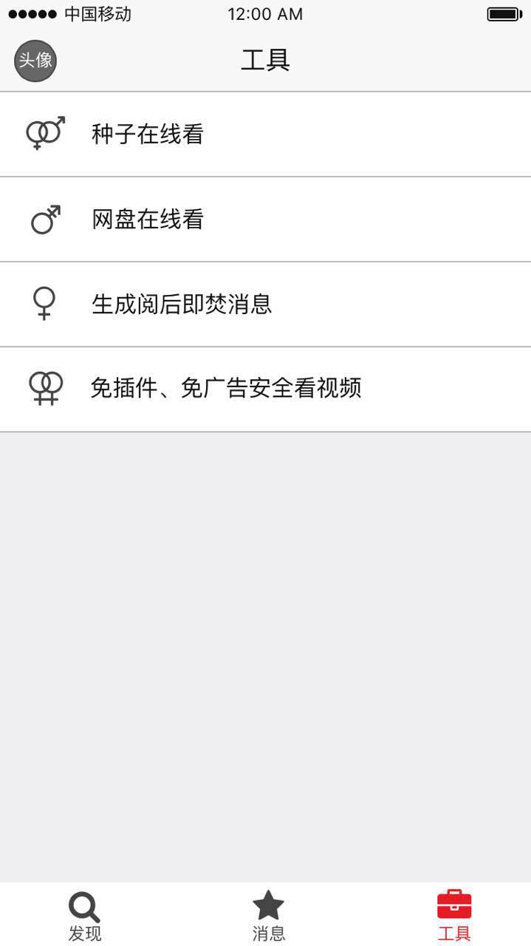

1. **阅后即焚工具**

上传图片、视频、文字，即可生成对应的HTML5链接，用户可分享到微信、QQ等社交软件，用户点开观看一次后即无法再次访问

1. **免插件免广告看链接视频**

输入包含视频的网页链接，即可免插件免广告纯净观看视频

1. **群动态**

用户可在群动态中发布图文、视频动态，永久保存并默认可做精选tab的资源库

1. **精选**

官方运营人员筛选出的优质图文、视频内容，放在精选tab中供所有用户浏览

# 怎么让用户第一次用就感受到兴奋点（核心卖点）

1. **新手页（做头部群）**

初次启动页、注册（第三方登录）后，进入新手页，推荐热门群：

|  |  |  |  |  |  |
| --- | --- | --- | --- | --- | --- |
| 群 | 美女集中地 | 后宫系列 | XX工厂群 | 龙归工友群 | 整蛊搞笑群 |
| 主打 | 擦边球资源提供 | 黄色资源提供 | 某一工厂组织 | 工业区陌生人交友 | 搞笑图片、视频资源提供 |

用户一进群即可通过时光轴发现群的主打资源，查看群友讨论

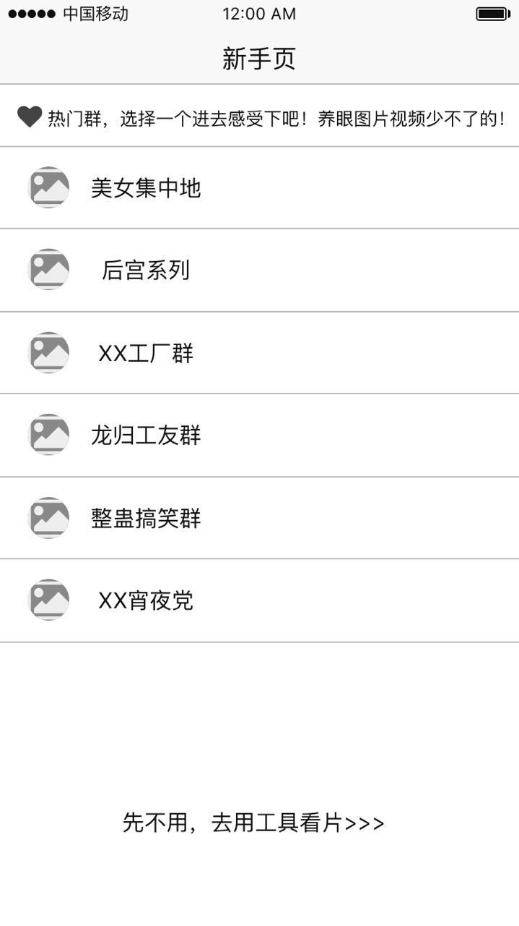

# 怎么获得第一批用户

1. **地推**

广深地区工厂区地推

1. **安卓商店首发换推荐位**
2. **YY用户画像筛选，定向引入**

YY用户筛选广深地区、年龄、职业（如果有）信息，定向弹窗等转化用户

1. **贴吧、QQ群等目标用户聚集处拉人**

# 怎么做用户活跃与留存

1. **精选内容**

群动态内容中的图片、视频做筛选，放置到精选tab，通过优质内容留住用户

1. **推送信息**

优质内容推送，陌生人聊天信息推送（可作假）

1. **推荐策略**

活跃（更新信息频繁）的群在发现页推荐、群动态上精选推荐

1. **正向（工厂群、爱好群）活跃用户官方人员联系维护（核心种子用户）**
2. **马甲互动（群动态策略点赞）**

通过制造被关注感留住用户

1. **登录抽奖奖励（物质机会留人）**